声明：该版本程序
- 目前仅仅针对FIND7临时用下先，
2.目前支持procrank, 其他命令还不支持
3.可以打印出com.oppo.camera 和mediaserver的进程内存使用状况，
adb shell cat /proc/meminfo 此方式还未增加

- 安装python-3.3.0.msi
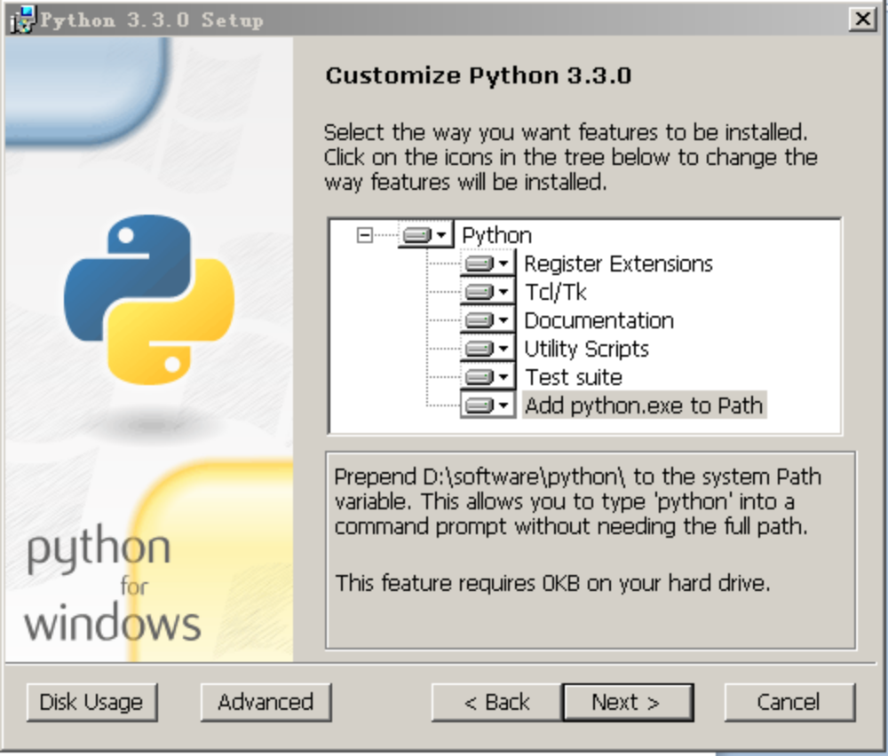
请如上选择，顺序安装即可
- 安装 matplotlib-1.3.1.win32-py3.3.exe
- 安装python-dateutil-2.2.win32-py3.3.exe
- 安装pyparsing-2.0.1.win32-py3.3.exe
- 安装numpy-1.7.2rc1-win32-superpack-python3.3.exe
- six-1.4.1.tar.gz 解压后 切换到相应目录 命令行运行 setup.py install 即可

7.进入工具包，运行monkeytest.bat，连接手机确认adb 可以使用，选择相应选项后在 C:\testCameraMemory目录下会生成内存使用状况的相应报告。